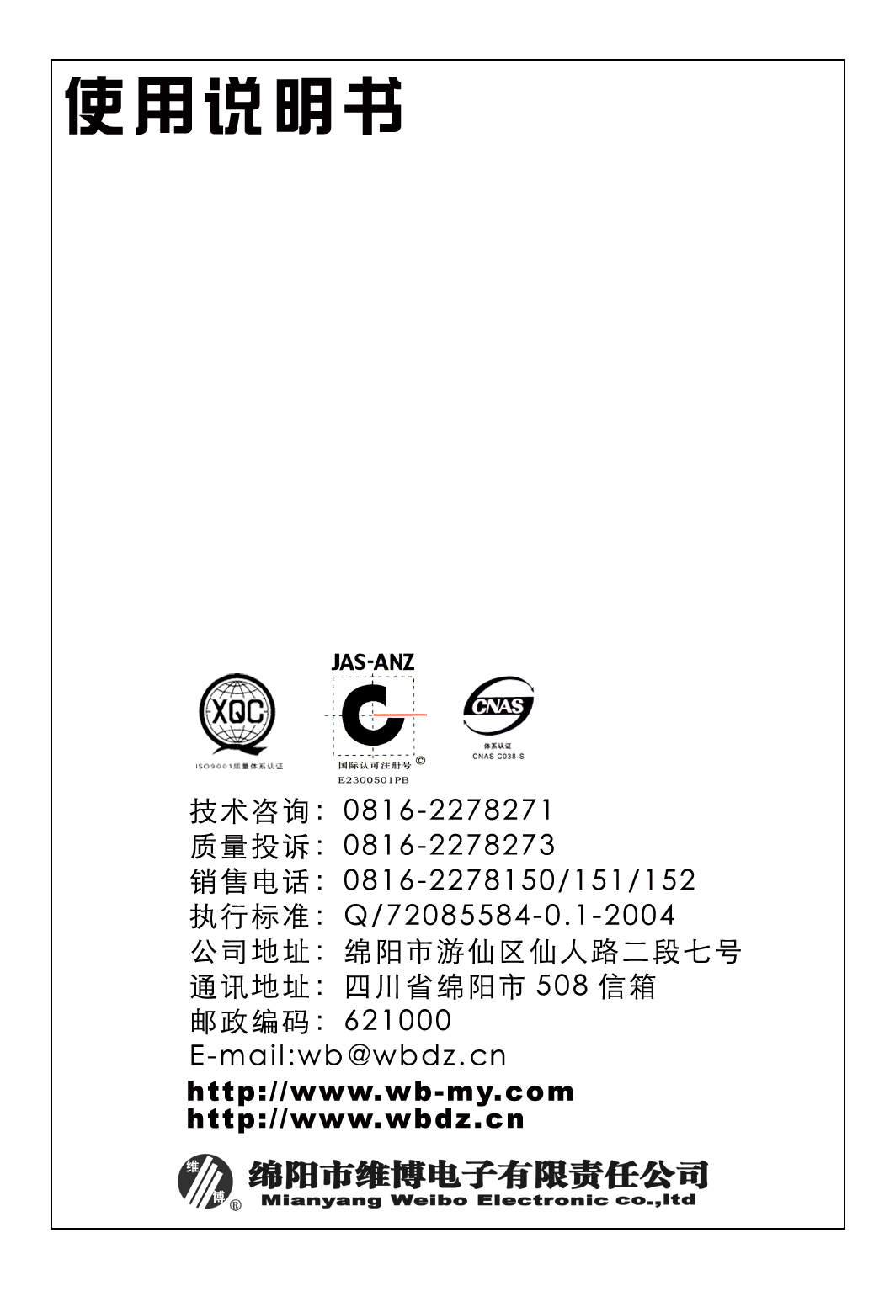
使用说明书 【1阅区】 WB9128-1三相功率传感器
本产品采用特制隔离模块、专业MCU控制器、高速数据同步采集和数据快速处理技术，隔离测量三相三线、三相四线电路，分别将其变换为RS485总线和可配置模拟量输出。具有高精度、高隔离、抗干扰能力强等特点。本产品采用卡装式结构，带锁定螺钉的插拔式端子接线，分体式电流测头，安装、维护方便，适用于道岔转折机监测系统、工控监测系统等。
使用传感器前，请仔细阅读本说明书
一 传感器外形尺寸图 (单位:mm)

二 传感器端子定义图（俯视图）

注1： 交流电压Ua、Ub、Uc、N接线输入，交流电流Ia、Ib、Ic穿心输入；
注2： +E为辅助电源输入正端，GND为辅助电源地；
注3： RS485A和RS485B 是总线输出口、OUT1和OUT2为两路模拟输出口并与辅助电源供地。
三 主要技术指标
输入规格: 见标签；
输入可配置线式：三相四线、三相三线；
输出参数： E、R、P、Q、C、S、Ua、Ub、Uc、Uab、Ubc、Uac、Ia、Ib、Ic、Pa、Pb、Pc、Qa、Qb、Qc、Ca、Cb、Cc、Sa、Sb、Sc；（可配置）
输出形式：1路RS-485数字量输出；
2路模拟量输出：
输出规格：10mA±10mA、12mA±8mA、0mA～20mA、 4mA～20mA；（可配置）
0V～5V、1V～5V、2.5V±2.5V、3V±2V；（可配置）
通讯协议：MODBUS-RTU协议；
波特率：300、600、1200、2400、4800、9600、19200、38400、57600、115200；（可配置）
校验位：奇、偶、无；（可配置）
停止位：1、2；（可配置）
地址：1～247；（可配置）
准确度等级：
电流、电压 0.2级；
有功功率、无功功率、功率因数、线电压 0.5级；
线性测量范围：电压：20%～120% 额定电压；
电流： 1%～120% 额定电流；
功率因数：-0.1～1.0～0.1；
输入信号频率：50Hz；
14. 响应时间：≤200ms；
15. 电流负载能力: 250Ω；电压负载能力：5mA；
16. 短时输入过载能力：
2倍标称输入电压，持续1s，间隔10s，重复10次不击穿，
10倍标称输入电流，持续1s，间隔300s，重复5次不击穿；
17. 静态电流：+12V时≤50mA；
18. 辅助电源：DC+12V、DC＋24V；（±10%）
19. 隔离耐压：电源与输入、电源与输出 DC 2500V，1min，漏流≤2mA；
20. 输出纹波: ≤10mV；
21. 环境温度：0℃～+50℃；
22. 温度漂移：≤100×10⁻⁶/℃（0℃～50℃范围内）。
23.电磁兼容
电快速脉冲群：最高3级（电源口），最高4级（信号口）；试验电压：±0.5kV，±1kV，±2kV（电源口）, ±250V，±0.5kV，±1kV，±2kV（信号口）；
浪涌：最高3级；试验电压：±0.5kV，±1kV，±2kV；
四 通讯协议
顺序寄存器地址内容含义字节数10E有功电能42132R无功电能44354Psum总有功功率265Qsum总无功功率276Csum总功率因数287Ssum总视在功率298UaA相电压2109UbB相电压21110UcC相电压21211UcaCA线电压21312UabAB线电压21413UbcBC线电压21514IaA相电流21615IbB相电流21716IcC相电流21817PaA相有功功率21918PbB相有功功率22019PcC相有功功率22120QaA相无功功率22221QbB相无功功率22322QcC相无功功率22423CaA相功率因数22524CbB相功率因数22625CcC相功率因数22726SaA相视在功率22827ScB相视在因数22928ScC相视在功率2注1：传感器可以根据用户需要有选择地输出参数，输出参数的表示方法在《通讯协议》中规定。
该型号传感器用户在下订单时若没有指定通讯信息，均按照出厂默认设置通讯地址为 01， 波特率为9600 BPS，1个停止位。用户需要使用其它的通讯地址、波特率、线式、输出参数和输出规格可以通过配置软件重新进行设置。具体软件操作参见《WB9128-1上位机用户配置说明书》。

五 传感器的正确使用
1.传感器的接线
三相三线接法(特别说明：三线接法，需要首先将传感器的 2、3、4脚短接后，再接入负载)

三相四线接法

2. RS485数字量输出数据计算方法
三相三线计算方法：
下表中Rx为寄存器返回的参数值，Umax表示电压额定值，Imax 表示电流额定值，额定值见产品标签。
参数名称计算方法数据格式参数内容线电压Rx×Umax/
×0.0001无符号整数Uca,Ubc,Uab电流Rx×Imax×0.0001无符号整数Ia,Ic功率因数Rx×0.0001有符号整数COSφ总有功功率Rx×Umax×Imax×
×0.0001有符号整数Psum总无功功率Rx×Umax×Imax×
×0.0001有符号整数Qsum总视在功率Rx×Umax×Imax×
×0.0001无符号整数Ssum
【2阅区】
【3阅区】
WBV144Q01
直流电压传感器
本说明书也适用于V144Q01-I、V144Q1/Q2、V144aQ1/Q2型电压传感器
三相功率传感器
WB9128-1

内容如有更改，恕不另行通知。


【6阅区】
【7阅区】
【5阅区】
【4阅区】
【5阅区】

Csum
0V～5VCsum=(Uz-0)/51V～5VCsum=(Uz-1)/42.5V±2.5VCsum=(Uz-2.5)/2.53V±2VCsum=(Uz-3)/20mA～20mACsum=(Iz-0)/204mA～20mACsum=(Iz-4)/1610mA±10mACsum=(Iz-10)/1012mA±8mACsum=(Iz-12)/8
Ssum0V～5VSsum=(Uz-0)/5×(Ux×Ix×
)1V～5VSsum=(Uz-1)/4×(Ux×Ix×
)0mA～20mASsum=(Iz-0)/20×(Ux×Ix×
)4mA～20mASsum=(Iz-4)/16×(Ux×Ix×
)Uab
Ubc Uac0V～5VUab、Ubc、Uca=(Uz-0)/5×Ux1V～5VUab、Ubc、Uca=(Uz-1)/4×Ux0mA～20mAUab、Ubc、Uca=(Iz-0)/20×Ux4mA～20mAUab、Ubc、Uca=(Iz-4)/16×Ux
Ia
Ic
0V～5VIa、Ic=(Uz-0)/5×Ix1V～5VIa、Ic=(Uz-1)/4×Ix0mA～20mAIa、Ic=(Iz-0)/20×Ix4mA～20mAIa、Ic=(Iz-4)/16×Ix

三相四线计算方法：
在三相输入均衡下传感器标签上的输入规格是相电压Ux伏特,电流Ix安培，输出参数和规格见下表，Uz表示传感器电压输出值，Iz表示电流输出值，按下式计算:
输出参数输出规格实际输出值计算公式
Uz单位V Iz单位mA

Psum

0V～5VPsum=(Uz-0)/5×(Ux×Ix×3)1V～5VPsum=(Uz-1)/4×(Ux×Ix×3)2.5V±2.5VPsum=(Uz-2n.5)/2.5×(Ux×Ix×3)3V±2VPsum=(Uz-3)/2×(Ux×Ix×3)0mA～20mAPsum=(Iz-0)/20×(Ux×Ix×3)4mA～20mAPsum=(Iz-4)/16×(Ux×Ix×3)10mA±10mAPsum=(Iz-10)/10×(Ux×Ix×3)12mA±8mAPsum=(Iz-12)/8×(Ux×Ix×3)

Qsum
0V～5VQsum=(Uz-0)/5×(Ux×Ix×3)1V～5VQsum=(Uz-1)/4×(Ux×Ix×3)2.5V±2.5VQsum=(Uz-2.5)/2.5×(Ux×Ix×3)3V±2VQsum=(Uz-3)/2×(Ux×Ix×3)0mA～20mAQsum=(Iz-0)/20×(Ux×Ix×3)4mA～20mAQsum=(Iz-4)/16×(Ux×Ix×3)10mA±10mAQsum=(Iz-10)/10×(Ux×Ix×3)12mA±8mAQsum=(Iz-20)/8×(Ux×Ix×3)

【10阅区】
【11阅区】
3.模拟量输出数据计算方法
三相三线计算方法：
在三相输入均衡下传感器标签上的输入规格额定值线电压Ux伏特,电流Ix安培，输出参数和规格见下表，Uz表示传感器电压输出值，Iz表示电流输出值，按下式计算:
输出参数输出规格实际输出值计算公式
Uz单位V Iz单位mA

Psum
0V～5VPsum=(Uz-0)/5×(Ux×Ix×
)1V～5VPsum=(Uz-1)/4×(Ux×Ix×
)2.5V±2.5VPsum=(Uz-2.5)/2.5×(Ux×Ix×
)3V±2VPsum=(Uz-3)/2×(Ux×Ix×
)0mA～20mAPsum=(Iz-0)/20×(Ux×Ix×
)4mA～20mAPsum=(Iz-4)/16×(Ux×Ix×
)10mA±10mAPsum=(Iz-10)/10×(Ux×Ix×
)12mA±8mAPsum=(Iz-12)/8×(Ux×Ix×
)

Qsum
0V～5VQsum=(Uz-0)/5×(Ux×Ix×
)1V～5VQsum=(Uz-1)/4×(Ux×Ix×
)2.5V±2.5VQsum=(Uz-2.5)/2.5×(Ux×Ix×
)3V±2VQsum=(Uz-3)/2×(Ux×Ix×
)0mA～20mAQsum=(Iz-0)/20×(Ux×Ix×
)4mA～20mAQsum=(Iz-4)/16×(Ux×Ix×
)10mA±10mAQsum=(Iz-10)/10×(Ux×Ix×
)12mA±8mAQsum=(Iz-20)/8×(Ux×Ix×
)

【5阅区】
三相四线计算方法：
下表中Rx为寄存器返回的参数值，Umax表示电压额定值，Imax 表示电流额定值，额定值见产品标签。
参数名称计算方法数据格式参数内容相电压Rx×Umax×0.0001无符号整数Ua,Ub,Uc,线电压Rx×Umax×0.0001无符号整数Uca,Ubc,Uab电流Rx×Imax×0.0001无符号整数Ia,Ib,Ic功率因数Rx×0.0001有符号整数COSφ，COSφa， COSφb，COSφc有功功率Rx×Umax×Imax× 0.0001有符号整数Pa,Pb,Pc无功功率Rx×Umax×Imax× 0.0001有符号整数Qa,Qb,Qc视在功率Rx×Umax×Imax
×0.0001无符号整数Sa,Sb,Sc总有功功率Rx×Umax×Imax× 3×0.0001有符号整数Psum总无功功率Rx×Umax×Imax× 3×0.0001有符号整数Qsum总视在功率Rx×Umax×Imax
×3×0.0001无符号整数Ssum注：总功率计算方法是当三相负载电压和电流平衡的情况下，如果负载不平衡需要A相、B相、C相单独计算相加。

【8阅区】
【9阅区】

Pa  Pb  Pc | 0V～5V | Pa、Pb、Pc=(Uz-0)/5×(Ux×Ix)
Pa  Pb  Pc | 1V～5V | Pa、Pb、Pc=(Uz-1)/4×(Ux×Ix)
Pa  Pb  Pc | 2.5V±2.5V | Pa、Pb、Pc=(Uz-2.5)/2.5×(Ux×Ix)
Pa  Pb  Pc | 3V±2V | Pa、Pb、Pc=(Uz-3)/2×(Ux×Ix)
Pa  Pb  Pc | 0mA～20mA | Pa、Pb、Pc=(Iz-0)/20×(Ux×Ix)
Pa  Pb  Pc | 4mA～20mA | Pa、Pb、Pc=(Iz-4)/16×(Ux×Ix)
Pa  Pb  Pc | 10mA±10mA | Pa、Pb、Pc=(Iz-10)/10×(Ux×Ix)
Pa  Pb  Pc | 12mA±8mA | Pa、Pb、Pc=(Iz-12)/8×(Ux×Ix)
Qa  Qb  Qc | 0V～5V | Qa、Qb、Qc=(Uz-0)/5×(Ux×Ix)
Qa  Qb  Qc | 1V～5V | Qa、Qb、Qc=(Uz-1)/4×(Ux×Ix)
Qa  Qb  Qc | 2.5V±2.5V | Qa、Qb、Qc=(Uz-2.5)/2.5×(Ux×Ix)
Qa  Qb  Qc | 3V±2V | Qa、Qb、Qc=(Uz-3)/2×(Ux×Ix)
Qa  Qb  Qc | 0mA～20mA | Qa、Qb、Qc=(Iz-0)/20×(Ux×Ix)
Qa  Qb  Qc | 4mA～20mA | Qa、Qb、Qc=(Iz-4)/16×(Ux×Ix)
Qa  Qb  Qc | 10mA±10mA | Qa、Qb、Qc=(Iz-10)/10×(Ux×Ix)
Qa  Qb  Qc | 12mA±8mA | Qa、Qb、Qc=(Iz-20)/8×(Ux×Ix)
Ca  Cb  Cc | 0V～5V | Ca、Cb、Cc=(Uz-0)/5
Ca  Cb  Cc | 1V～5V | Ca、Cb、Cc=(Uz-1)/4
Ca  Cb  Cc | 2.5V±2.5V | Ca、Cb、Cc=(Uz-2.5)/2.5
Ca  Cb  Cc | 3V±2V | Ca、Cb、Cc=(Uz-3)/2

Csum | 0V～5V | Csum=(Uz-0)/5
Csum | 1V～5V | Csum=(Uz-1)/4
Csum | 2.5V±2.5V | Csum=(Uz-2.5)/2.5
Csum | 3V±2V | Csum=(Uz-3)/2
Csum | 0mA～20mA | Csum=(Iz-0)/20
Csum | 4mA～20mA | Csum=(Iz-4)/16
Csum | 10mA±10mA | Csum=(Iz-10)/10
Csum | 12mA±8mA | Csum=(Iz-12)/8
Ssum | 0V～5V | Ssum=(Uz-0)/5×(Ux×Ix×3)
Ssum | 1V～5V | Ssum=(Uz-1)/4×(Ux×Ix×3)
Ssum | 0mA～20mA | Ssum=(Iz-0)/20×(Ux×Ix×3)
Ssum | 4mA～20mA | Ssum=(Iz-4)/16×(Ux×Ix×3)
Ua  Ub  Uc | 0V～5V | Ua、Ub、Uc=(Uz-0)/5×Ux
Ua  Ub  Uc | 1V～5V | Ua、Ub、Uc=(Uz-1)/4×Ux
Ua  Ub  Uc | 0mA～20mA | Ua、Ub、Uc=(Iz-0)/20×Ux
Ua  Ub  Uc | 4mA～20mA | Ua、Ub、Uc=(Iz-4)/16×Ux
Ia  Ib  Ic | 0V～5V | Ia、Ib 、Ic=(Uz-0)/5×Ix
Ia  Ib  Ic | 1V～5V | Ia、Ib 、Ic=(Uz-1)/4×Ix
Ia  Ib  Ic | 0mA～20mA | Ia、Ib 、Ic=(Iz-0)/20×Ix
Ia  Ib  Ic | 4mA～20mA | Ia、Ib 、Ic=(Iz-4)/16×Ix

【5阅区】
【12阅区】
【13阅区】

Ca  Cb  Cc | 0mA～20mA | Ca、Cb、Cc=(Iz-0)/20
Ca  Cb  Cc | 4mA～20mA | Ca、Cb、Cc=(Iz-4)/16
Ca  Cb  Cc | 10mA±10mA | Ca、Cb、Cc=(Iz-10)/10
Ca  Cb  Cc | 12mA±8mA | Ca、Cb、Cc=(Iz-12)/8
Sa  Sb  Sc | 0V～5V | Sa、Sb、Sc=(Uz-0)/5×(Ux×Ix)
Sa  Sb  Sc | 1V～5V | Sa、Sb、Sc=(Uz-1)/4×(Ux×Ix)
Sa  Sb  Sc | 0mA～20mA | Sa、Sb、Sc=(Iz-0)/20×(Ux×Ix)
Sa  Sb  Sc | 4mA～20mA | Sa、Sb、Sc=(Iz-4)/16×(Ux×Ix)

六 传感器输入输出特性曲线
1.功率输出规格为0V～5V时的模拟量曲线
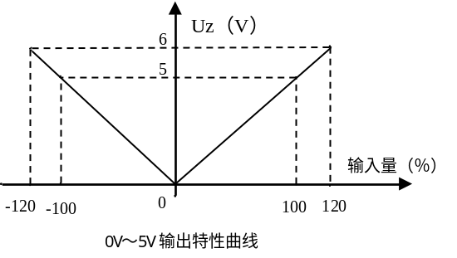

2.功率输出规格为4mA～20mA时的模拟量曲线

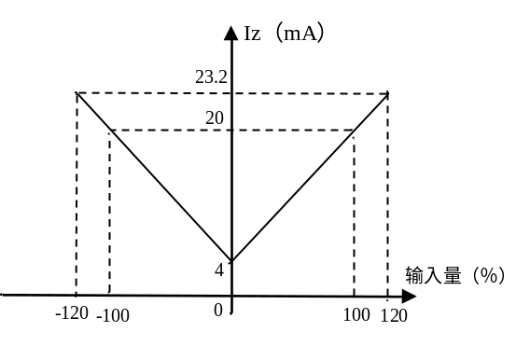
3.功率输出规格为2.5V±2.5V时的模拟量曲线

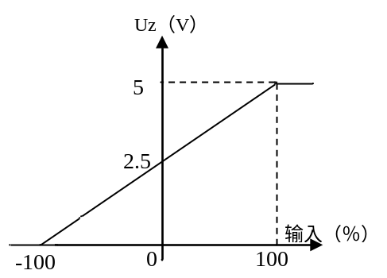

【14阅区】
【15阅区】

【18阅区】
【19阅区】

6. 功率因数输出规格0V～5V 时的模拟量曲线

7. 功率因数输出规格12mA±8mA 时的模拟量曲线

【5阅区】

4.功率输出规格为12mA±8mA时的模拟量曲线

5.功率因数输出规格2.5V±2.5V时的模拟量曲线

【16阅区】
【17阅区】

8. 功率因数输出规格4mA～20mA 时的模拟量曲线
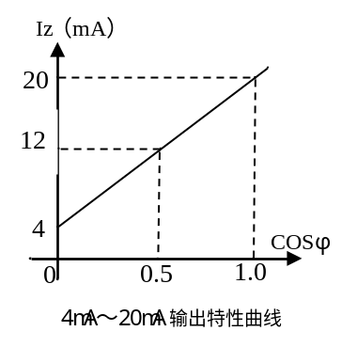
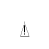注意事项
1. 注意产品标签上的辅助电源信息，传感器的辅助电源等级和极性切不可差错，否则将损坏传感器。
2. 传感器为一体化结构，不可拆卸，同时应避免碰撞和跌落。
3. 传感器在有强磁干扰的环境中使用时，请注意输入线的屏蔽，输出信号线应尽可能短。集中安装时，最小安装间隔不应
小于10mm。
4. 只能使用传感器的有效接线端，其它端子可能与传感器内部电路有连接，不能另图它用。
5. 本系列传感器内部未设置防雷击电路，当传感器输入、输出馈线暴露于室外恶劣气候环境之中时，应注意采取防雷措施。

6. 传感器的RS485总线A、B接线端不可接反，否则传感器将不能接收任何命令，只能始终保持沉默。
7. 为保护通讯线路，建议用户采用屏蔽双绞线，屏蔽层与系统大地相连，采取下图所示保护措施：
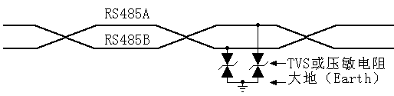
8. 本产品采用阻燃ABS塑料外壳封装，外壳极限耐受温度为85℃，受到高温烘烤时会发生变形，影响产品性能。产品请勿在热源附近使用或保存，请勿把产品放进高温箱内烘烤。
9. 请勿损坏或修改产品的标签、标志，请勿拆卸或改装传感器，否则本公司将不再对该产品提供“三包”（包换、包退、包修）服务。
10. 本公司产品在废弃时，不可回收利用，请交有资质的回收部门处理。

质 量 承 诺
为了保护您的合法权益，免除您的后顾之忧，我司对售出的WB系列电量隔离传感器产品做出如下质量承诺：
三个月包退，六个月包换，三年内包修。具体细则及解释详见官方网站《产品质量及售后服务承诺》。

